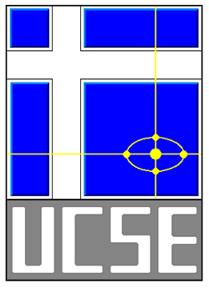

Universidad Católica de Santiago del Estero – DAR

**Trabajo Práctico**

**Grupo N° 4**

**Entrega N° 1**

Carrera: Ingeniería en Informática

Materia: Modelos y Simulación

Profesores: Darío Karchesky, Romina Gentinetta, Román Zenobi

Fecha de entrega: 13-06-2016

Alumnos: Giorgina Castagno

Miguel Delpuppo

Camila Kopech

Wendy Sclerandi

**Enunciado 1**

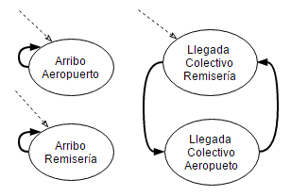

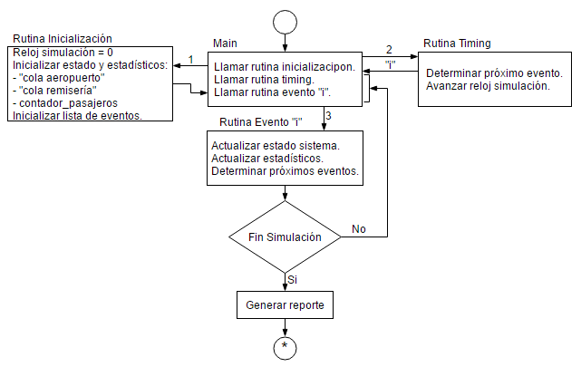

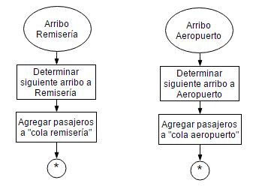

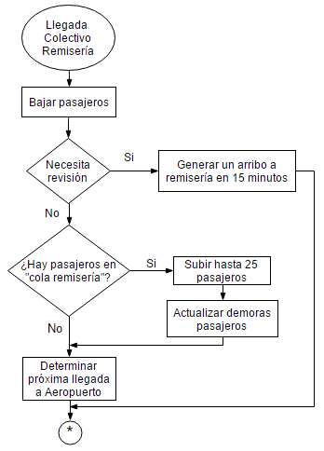

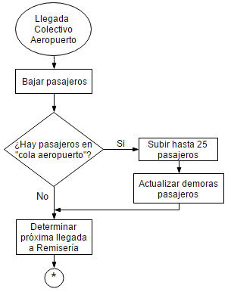

**Enunciado 2**

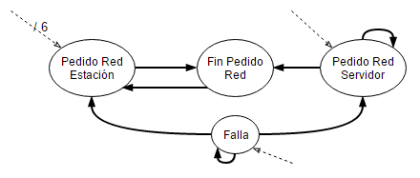

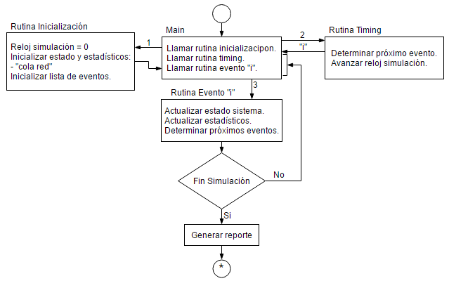

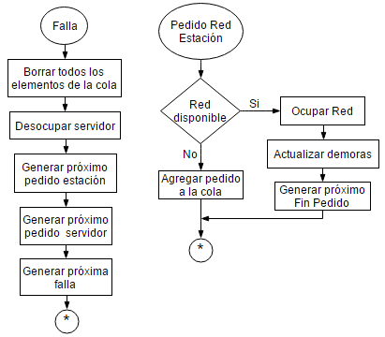

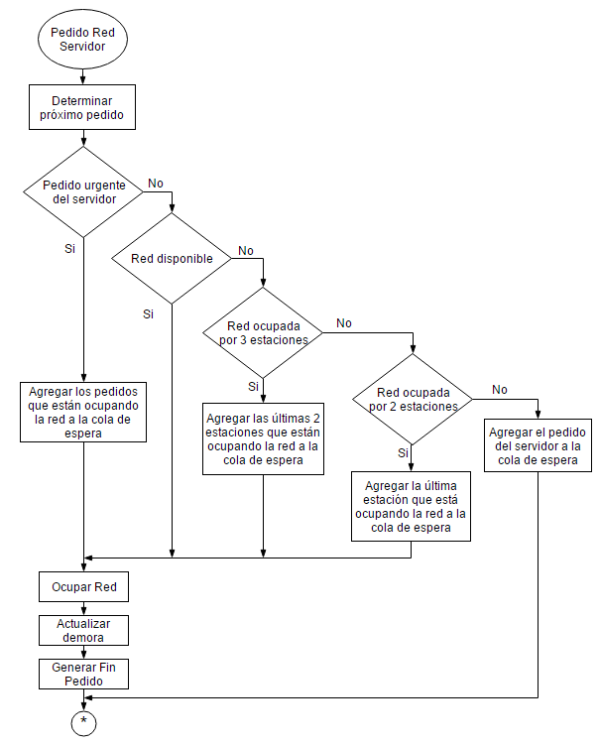

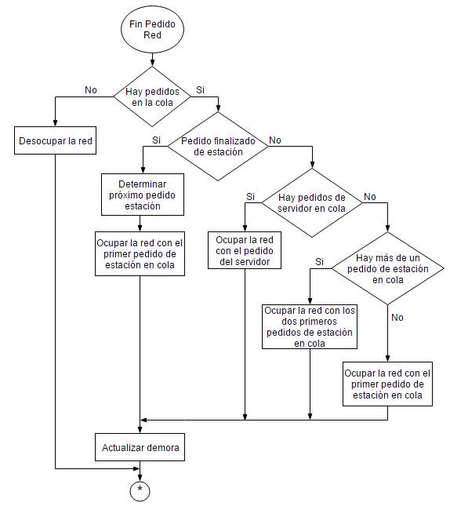

**Enunciado 3**

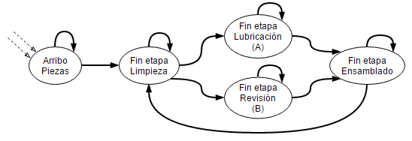

**Enunciado 4**

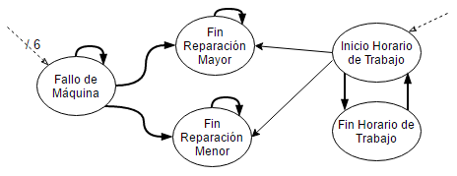

**Enunciado 5**

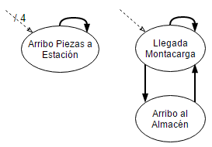

**Enunciado 6**

